Laboratório Matricial para A educação em engenharia

Vinícius A. Gama – vngama@gmail.com
Universidade Federal de Juiz de Fora, Faculdade de Engenharia
Rua José Lourenço Kelmer, s/n – Campus Universitário
Bairro São Pedro – CEP: 36036-330 – Juiz de Fora – MG

Francisco J. Gomes – francisco.gomes@terra.com.br

Resumo: À importância do cálculo matricial para a engenharia associam-se, de forma quase automática, as dificuldades em sua aprendizagem, haja vista o caráter abstrato de seu conteúdo, o formalismo que lhe é peculiar e a complexidade em muitas de suas operações. A grande deficiência na aprendizagem dos conceitos abordados motivou a criação de um ambiente de manipulação de matrizes para auxiliar o aprendizado dos estudantes. Optou-se por criar um ambiente computacional que solucionasse operações e expressões matriciais, sistemas lineares e que provasse as propriedades matriciais, mostrando as etapas necessárias para a realização de tais procedimentos. Aliado a isto, a exibição de textos explicativos embasam o entendimento da solução dos problemas e cria um ambiente computacional em que a sinergia entre teoria e prática é o ponto fundamental. Agilidade, transparência, inovação e modernidade são umas das características encontradas no software que atuam como agentes na tentativa de superar o desinteresse, os métodos ultrapassados e o grande índice de reprovação encontrado em disciplinas envolvendo conceitos abstratos, tais quais os do cálculo matricial.

Palavras-chave: Cálculo matricial, Ambiente didático de ensino, Ferramentas para educação em engenharia, Sistemas lineares, Propriedades matriciais

introdução
O cálculo matricial constitui ferramenta matemática de importância fundamental para a engenharia, sendo utilizado na resolução de expressões matriciais, de sistemas de equações lineares e de transformações lineares, aplicáveis a inúmeras áreas específicas da engenharia para solução de problemas os mais diversos possíveis.
Neste aspecto, uma competência de destaque para o engenheiro associa-se ao domínio e manuseio de dados em forma de arranjos homogêneo que, de acordo com as dimensões envolvidas, serão denominados vetores, matrizes ou tabelas, matrizes multidimensionais, ou mesmo outros nomes específicos, mais apropriados ao problema onde se insere (por exemplo, volume, base de dados, área e outros).
A relevância do conhecimento e utilização do cálculo matricial para os estudantes de engenharia é notória, pois suas aplicações podem ser encontradas em vários contextos, com graus distintos de complexidade, tais como cálculos estruturais, levantamentos estatísticos, estudos de origem destino, distribuição de carregamentos, campos elétricos, elementos finitos, computação gráfica, processamento de imagens entre tantas outras possibilidades.
Contudo, apesar desta importância destacada, é possível constatar-se uma carência no aprendizado destas técnicas e ferramentas. O desinteresse, os métodos antiquados e a grande dificuldade de compreensão dos conceitos abstratos envolvidos no cálculo matricial podem estar entre os fatores que contribuem para essa situação.
Neste cenário, propõe-se a criação de um ambiente computacional para ser utilizado como ferramenta de suporte didático para a manipulação de matrizes, com uma interface gráfica com o usuário, e que apresente características de agilidade, transparência e modernidade, tendo como principal função auxiliar o aprendizado das técnicas e competências necessárias aos futuros engenheiros.
O objetivo deste trabalho foi a produção de um ambiente computacional didático, com capacidade para auxiliar o aprendizado do cálculo matricial utilizando, para isto, equações matriciais e sistemas lineares e mostrando ao usuário os procedimentos necessários para solução das etapas. Além disso, o aluno terá acesso no próprio ambiente à teoria vista dentro das salas de aula. Para tanto foi desenvolvida uma interface gráfica amigável com o usuário (GUI – Graphic User Interface) buscando melhor compreensão e entendimento das técnicas de resolução dos problemas. O ambiente pode ser utilizado como uma ferramenta didática auxiliar nas disciplinas de álgebra linear e outras onde seja utilizado o cálculo matricial.
A interface foi desenvolvida na linguagem Object Pascal, utilizando o ambiente de desenvolvimento integrado (IDE - Integrated Development Enviroment) da Borland, Delphi 7, que se apresentou como uma excelente opção no desenvolvimento da interface gráfica. As técnicas de resolução das equações matriciais foram transcritas para algoritmos e assim utilizadas na construção do ambiente.
O trabalho está dividido como segue: o capítulo 2 expõe os objetivos relacionados ao projeto e sua aplicabilidade como o auxílio à educação; o capítulo 3 descreve as funcionalidades do ambiente destacando suas interfaces gráficas, com exemplos concretos. As conclusões, no capítulo 4, encerram o trabalho.

Objetivo
O ambiente educacional proposto foi desenvolvido buscando satisfazer os requisitos do processo conhecido como aprendizagem construtiva, cujo foco principal na aprendizagem é a ação do sujeito. Dentre as características de um ambiente voltado à educação o meio dinâmico, o meio para modelagem ou simulação, o meio interativo e as questões pedagógicas, tais como atividades de expressão e exploração não podem ser negligenciadas. Os métodos clássicos de aprendizagem ligam-se, via de regra, a modelos com características mais estáticas onde o aluno busca o aprendizado através de exemplos e protótipos bem definidos, o que dificulta a extensão de seu conhecimento à solução de problemas gerais. A falta de dinamismo não permite ao estudante a criação de suas próprias particularizações para atingir as generalizações necessárias ao completo entendimento dos conceitos. (Gravina, 1998)
Tendo em vista esta constatação, o ambiente desenvolvido não se baseia em processos definidos em que o estudante resolveria como um tipo padrão, nos quais a variabilidade decorre de parametrização de esquemas pré-definidos. Ao contrário, o usuário tem total autonomia sobre a realização de seus próprios modelos e, através da variação dos parâmetros matriciais, consegue atingir uma generalização necessária ao entendimento lógico-matemático. Esta abordagem gera um ambiente computacional dinâmico, com a capacidade de modelagem sendo compatível com a aprendizagem construtiva, onde o usuário aprende a partir de suas próprias ações e esquemas.
A interatividade incorporada ao ambiente permite que ele reaja às ações do usuário, de forma a buscar sempre a aprendizagem, e não apenas uma resposta do tipo ‘certo’ ou ‘errado’. Neste aspecto, o ambiente desenvolvido conta com uma excelente estrutura de apoio a educação, tanto na exibição das etapas necessárias para a solução dos problemas propostos pelo usuário quanto na exibição de textos explicativos sobre as operações matriciais. Desta forma o estudante tem acesso às particularizações dos modelos por ele próprio propostos, sendo possível sua parametrização e dinamização.
As questões pedagógicas constituem o cerne do ambiente proposto. O estudante experimenta, cria seus modelos, generaliza, conjetura e demonstra. Uma característica importante do ambiente, considerando sua aplicabilidade aos estudantes de engenharia, - cujo objeto de trabalho é sempre a solução de problemas reais, concretos - é a transformação de um objeto puramente abstrato em um ‘objeto concreto-abstrato’(Gravina, 1998). As matrizes por si só são objetos puramente abstratos o que dificulta a formulação de esquemas e modelos que levem os estudantes à completa compreensão dos conceitos envolvidos no cálculo matricial. Com a criação de uma interface gráfica adequada, o usuário visualiza elementos concretos que representam as matrizes abstratas, advindo daí a terminologia ‘objeto concreto-abstrato’. Este fato facilita a aprendizagem, pois a torna mais intuitiva necessitando de menor capacidade de abstração; o aluno é então capaz de visualizar os elementos e manipulá-los da forma que lhe convier.

O ambiente desenvolvido
O ambiente apresenta uma interface gráfica baseada na API (Application Programming Interface) do Windows (Win32) e apresenta componentes comumentes encontrados nas aplicações para o Windows. A interface entre a programação e a API foi executada utilizando-se o ambiente de desenvolvimento integrado Delphi 7 e as classes de componentes nele existentes (VCL – Visual Component Library). Dessa forma foi possível a criação de um aplicativo com características técnicas disponibilizadas e utilizadas pelos usuários dos computadores pessoais. Um exemplo pode ser visto na “Figura 1”, que apresenta a tela principal do ambiente.

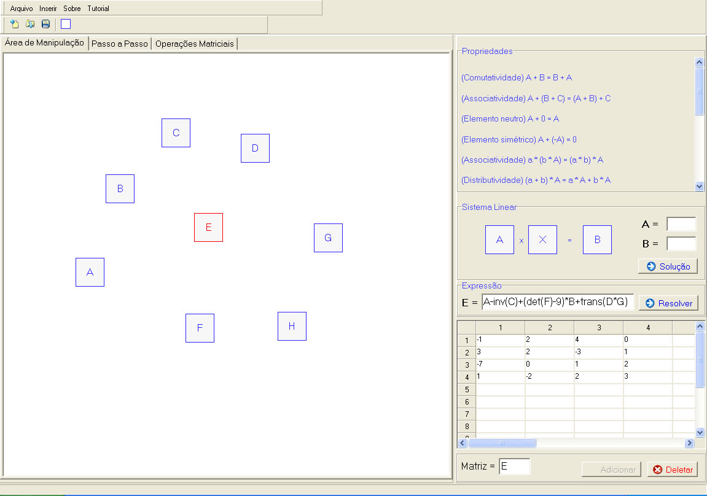

Figura 1 – Tela principal do ambiente

O ponto principal no desenvolvimento da interface gráfica com o usuário deve estar em sua simplicidade e fácil compreensão; caso contrário, o ambiente poderia levar à desmotivação para aprendizagem dos conceitos iniciais do cálculo matricial, na medida em que o estudante levaria muito tempo até se tornar apto a utilizar o ambiente. Alguns efeitos foram adicionados ao programa para torná-lo ágil e cada vez mais transparente, como é o caso do drag-and-drop (arrasta e solta) encontrado nos elementos que representam as matrizes na “Área de Manipulação”.
A tela principal apresenta uma “Área de Manipulação”, onde as matrizes são adicionadas sobre a forma de um quadrado com bordas azuis e o nome da matriz, escolhido pelo usuário, localizado no centro do quadrado, como pode ser observado na “Figura 1”. Para adicionar matrizes à “Área de Manipulação” basta pressionar o botão “Inserir” (Menu) e depois em “Matriz”, ou, de forma mais rápida, pressionar o botão logo abaixo do menu cuja imagem é um quadrado azul. Após escolher o nome da matriz aparecerá um elemento que representa essa matriz.
No canto direito inferior há uma tabela com células que representam cada elemento da matriz selecionada. Para selecionar a matriz basta pressionar o elemento que representa essa matriz na “Área de Manipulação”, que se tornará vermelho e os valores da matriz serão preenchidos na tabela, como mostra a “Figura 1”. Na parte superior, acima da tabela, há um campo onde pode ser digitada a expressão matricial ou a operação que se deseja solucionar. Pressionando-se o botão “Resolver” a aba “Área de Manipulação” dá lugar à aba “Passo a Passo” (canto esquerdo superior) e o usuário tem acesso às etapas necessárias à solução da expressão.
A “Figura 2”, como exemplo, exibe o “passo a passo” da solução de uma expressão matricial de relativa complexidade

E = A - inv(C) + (det(F) - 9) * B + trans(D * G)

onde A, B, C, D, F e G são matrizes - presentes também na “Figura 3” - e ‘inv’, ‘det’ e ‘trans’ são operadores que realizam operações de inversão, determinante e transposição de matrizes, respectivamente. Cada operação é realizada separadamente, de acordo com uma ordem de prioridade, onde as operações entre parênteses são realizadas inicialmente e, a seguir, as normas adotadas para solução de expressões (multiplicação antes de soma e subtração, etc.). A seta indica a resposta da operação.

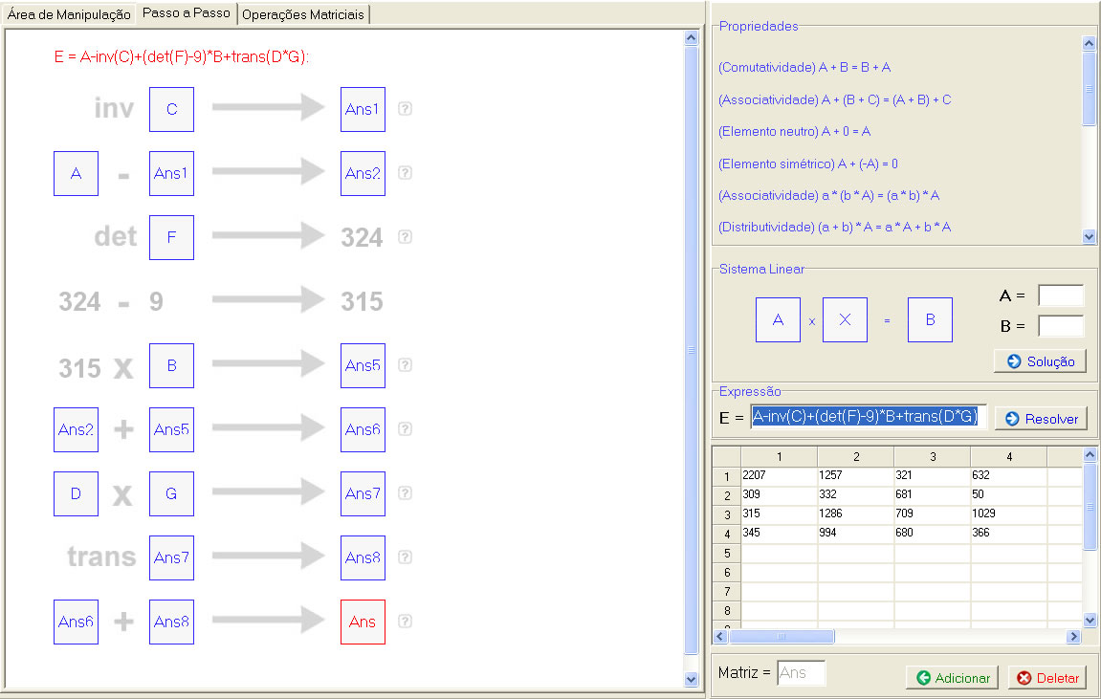

Figura 2 – Tela “Passo a Passo”

Ao lado de cada resposta pode ser visualizado um botão com o símbolo de interrogação. Ao ser pressionado, este botão inicializa a aba “Operações Matriciais”, que fica ativa, e disponibiliza um texto explicativo sobre a teoria sobre aquela operação expondo também, de forma minuciosa, as etapas necessárias à realização da operação com a(s) matriz(es) envolvida(s). Observe-se, como exemplo, a “Figura 3” na qual o botão de interrogação que representava a operação “D * G” foi pressionado. Pode-se visualizar o texto teórico sobre o produto entre duas matrizes (SANTOS, 2008) e, logo abaixo, as etapas necessárias à realização da operação “D * G”. A seta na figura indica uma matriz intermediária cujos elementos mostram o procedimento necessário para se encontrar cada elemento correspondente da resposta.

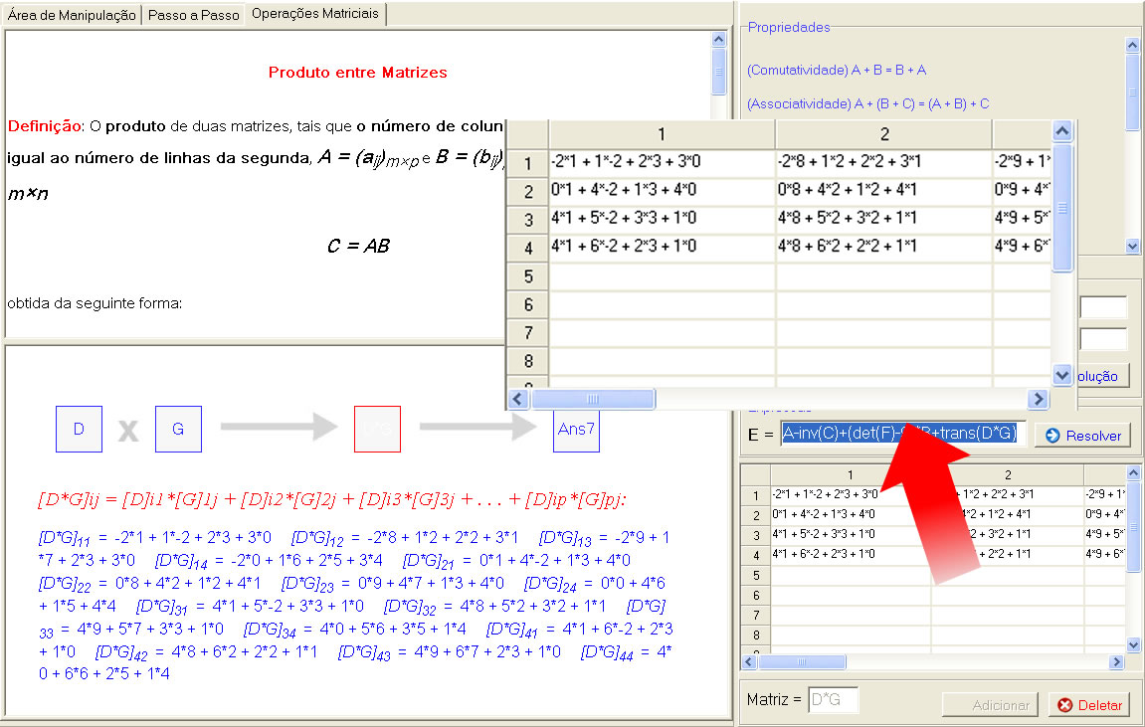

Figura 3 – Tela “Passo a Passo”.

Um exemplo da funcionalidade do ambiente como ferramenta de suporte didático para auxílio ao aprendizado do cálculo matricial pode ser observado através de uma operação de inversão. Santos (2008) aborda um método de inversão matricial baseado na matriz aumentada [A | I_{n}], onde A é a matriz da qual se deseja encontrar a inversa e I_{n} é a matriz identidade que tem a mesma dimensão da matriz A.
Um exemplo de uma matriz aumentada pode ser visto na “Figura 4”. Para se encontrar a inversa de A basta escalonar a matriz aumentada [A | I_{n}] até encontrar a sua forma escalonada reduzida [R | S]. Se R = I_{n} então a matriz A é inversível e sua inversa será a matriz S. Pressionando-se o botão interrogação relacionado a uma operação de inversão o ambiente retorna, além do texto explicativo, o “passo a passo” da inversão utilizando o método descrito acima. O estudante pode, desta forma, “visualizar”, de forma concreta, os passos necessários à realização da operação. A Figura 5 mostra o resultado apresentado pelo ambiente quando a matriz A é invertida.

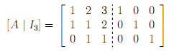

Figura 4 – Matriz aumentada

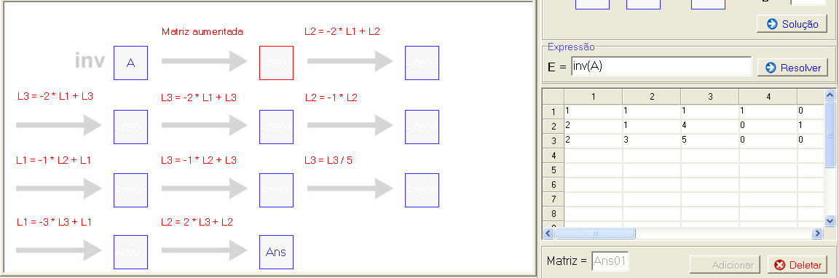

Figura 5 – Etapas de inversão de uma matriz A.

Sistemas Lineares
A resolução de um sistema linear pode também ser efetuada de maneira rápida e fácil. Na tela principal, acima do campo reservado para a expressão matricial, pode-se observar a presença de componentes relacionados aos sistemas lineares. Analisando-se a “Figura 6” pode-se observar três elementos, que representam matrizes, interligados através de uma equação matricial e, a seu lado direito, campos dedicados à sua identificação; nestes campos podem ser digitados os nomes das matrizes presentes na “Área de Manipulação” cujos elementos integram o sistema linear. A “Figura 7” exibe a solução de um sistema linear “A * X = B”, onde A = R e B = V.

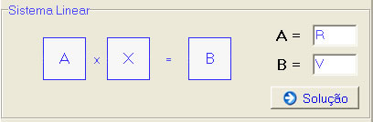

Figura 6 – Manipulação de um Sistema Linear no ambiente

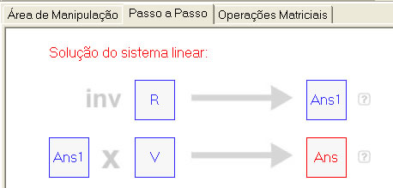

Figura 7 – Solução do Sistema Linear.

Propriedades Matriciais
O ambiente, em seu canto direito superior da tela principal, disponibiliza uma lista com inúmeras propriedades da álgebra matricial, fonte de “eterna tortura” para os estudantes. O estudante pressiona sobre a propriedade que deseja explorar e, escolhidas as devidas matrizes, o ambiente disponibiliza a validade da propriedade solicitada, com as matrizes selecionadas pelo usuário. A “Figura 8” mostra a propriedade “(A . B)^{t} = A^{t} . B^{t}”, ou, na linguagem do programa, “trans(A*B) = trans(A) * trans(B)”. A “Figura 9” ilustra o desenvolvimento desta operação e a validade dessa propriedade utilizando as matrizes A e B escolhidas pelo usuário.

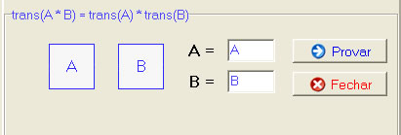

Figura 8 – Propriedade matricial: (A . B)^{t} = A^{t} . B^{t}.

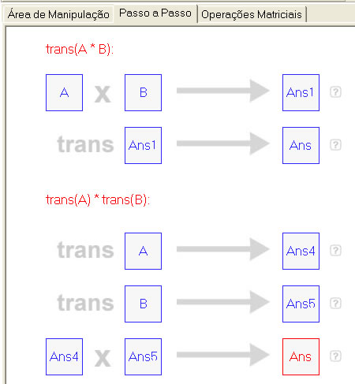

Figura 9 – Prova da propriedade: (A . B)^{t} = A^{t} . B^{t}.

Considerações finais
O cálculo matricial, ferramenta imprescindível ao engenheiro, especialmente para aqueles que atuam nas especialidades que necessitam do domínio e manuseio de grandes volumes de dados em forma de arranjos homogêneos, impõe ao estudante, para uma formação técnica de excelência, seu domínio e segurança nas operações e interpretações de resultados. O caráter abstrato da matemática, e especialmente do cálculo matricial, antagonizando-se à visão concreta e objetiva do engenheiro, pode fortalecer situações de desmotivação e desorientação entre os estudantes que estão iniciando seu curso, fato este de amplo conhecimento.
A proposta subjacente ao presente trabalho foi a busca e elaboração de um ambiente de suporte didático através do desenvolvimento de um laboratório computacional de manipulação de matrizes que, além de solucionar equações matriciais e sistemas lineares, permite ao usuário acompanhar o passo a passo da resolução através de uma interface ágil, simples, didática e transparente.
A compatibilidade com o processo de aprendizagem construtiva torna a ferramenta poderosa no auxílio à educação em engenharia e inova de maneira significativa os métodos de aprendizagem. As propriedades matriciais podem ser estudadas de maneira interativa, na medida em que o usuário pode verificar a validade das mesmas através das matrizes escolhidas pelo próprio estudante. A utilização de ferramentas modernas se torna uma solução para o desinteresse causado (muitas vezes) pelos métodos antiquados adotados na educação dos futuros profissionais. Testes e ensaios preliminares efetuados no âmbito do grupo PET de Engenharia Elétrica, onde o ambiente foi desenvolvido, mostrou sua fácil utilização e facilidade de compreensão em sua utilização, para qualquer nível de usuário.
Buscando tornar o ambiente mais atrativo e amigável para o estudante, suas bases conceituais foram elaboradas tendo como texto de referência a obra “Introdução à Álgebra Linear”, do professor Reginaldo J. Santos (Santos, 2008). Esta escolha foi justificada pelo fato da obra ser utilizada como texto de referência na disciplina de “Álgebra Linear” na Universidade Federal de Juiz de Fora (UFJF) sendo, portanto, utilizado pelos alunos. A obra é disponibilizada para download, de forma gratuita, no site do autor: www.mat.ufmg.br/~regi. Esta conjugação de fatores permite que todos os estudantes possam ter acesso à obra de referência e ao ambiente desenvolvido, que se complementam. Para facilitar a acessibilidade ao ambiente efetuou-se também sua disponibilização no site do Programa PET de Engenharia Elétrica da UFJF, para download gratuito, permitindo sua utilização por todos os estudantes interessados.

Agradecimentos
Ao Programa de Educação Tutorial, por me mostrar as primeiras pedras do caminho.

REFERÊNCIAS Bibliográficas
CANTU, M. Mastering Delphi 7. Sybex, 2003.

SANTOS, R. J. Introdução à Álgebra Linear. Belo Horizonte: Imprensa Universitária da UFMG, 2008.

GRAVINA, M. A.; SANTOROSA, L. M. A Aprendizagem da Matemática em Ambientes Informatizados. IV Congresso RIBIE. Brasília, 1998.

BARROS, E. A. R.; ZAMBONI, L. C.; GRINKRAUT, M. L.; HU, O. R. T.; PAMBOUKIAN, S. V. D. Ensino do Manuseio de Vetores e Matrizes por Meio de Funções. Cobenge. São Paulo: Universidade Presbiteriana Mackenzie, 2007.

Matrix Laboratory for education in engineering

Abstract: The importance of matrix calculus in engineering and the great deficiency in learning the concepts discussed motivated the creation of an environment for handling of matrices to assist the learning of students. We chose to create a computational environment to solve expressions and matrix operations, linear systems and prove the matrix properties, showing the steps required for performing such procedures. Allied to this, the display of explanatory texts based understanding of solving problems and creates a computing environment in which the synergy between theory and practice is the key point. Agility, transparency, innovation and modernity are some of the features found in software that act as agents in an attempt to overcome the disinterest, the antiquated methods and the great rate of failure found in disciplines involving abstract concepts, such as the matrix calculus.

Key-words: Matrix calculation, Didactic environment of education, Tools for education in engineering, Linear system, Matrix properties

